**КИЇВСЬКИЙ НАЦІОНАЛЬНИЙ УНІВЕРСИТЕТ**

**імені ТАРАСА ШЕВЧЕНКА**



**ФАКУЛЬТЕТ ІНФОРМАЦІЙНИХ ТЕХНОЛОГІЙ**

**Кафедра прикладних інформаційних систем**

**Звіт до лабораторної роботи №5**

**з курсу**

**«Пакети прикладних програм»**

*Студентки 3 курсу*

*Групи ПП-31*

*Спеціальності 122 «Комп'ютерні науки»*

*ОП «Прикладне програмування»*

*Шевлюк Вікторії Віталіївни*

*Викладач:*

*Жихарєва Ю.І.*

**Київ – 2022**

**Тема.** Наближення функції алгебраїчними многочленами: метод найменших квадратів; інтерполяційні методи в середовищі MathCad.

**Мета:** вивчити основні методи обробки експериментальних даних, навчитися проводити кореляційний аналіз, знаходити коефіцієнти різних регресійних моделей

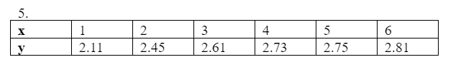

**Хід роботи:**

Задаємо значення та знаходимо математичне сподівання

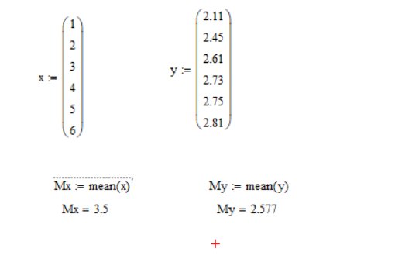

Знаходимо дисперсії

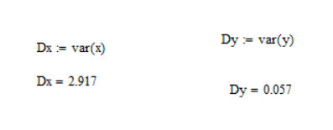

Обчислимо середнє квадратичне відхилення, де коефіцієнт ступеня свободи дорівнює 5. Оскільки система числення у доступній мені версії MathCad починається з 0, то я візьму значення 4. З цього випливає, що Mk рівно 1.064

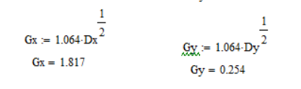

Обчислюємо коефіцієнти варіації

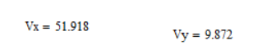

За допомогою отриманих даних обчислюємо коефіцієнт кореляції

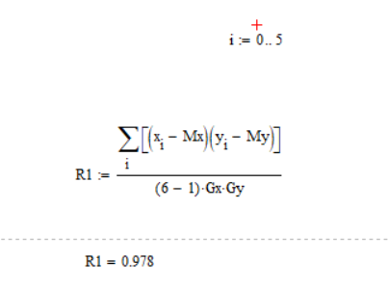

Зробимо перевірку за критерієм Стьютента:

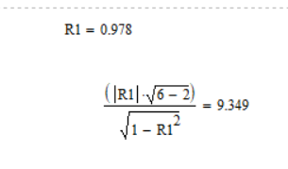

Проведемо лінійну та сплайнову інтерполяцію:

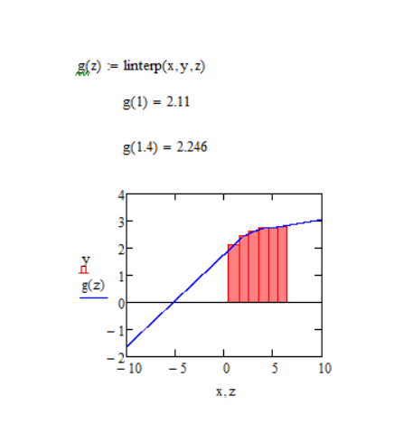

Використання cspline():

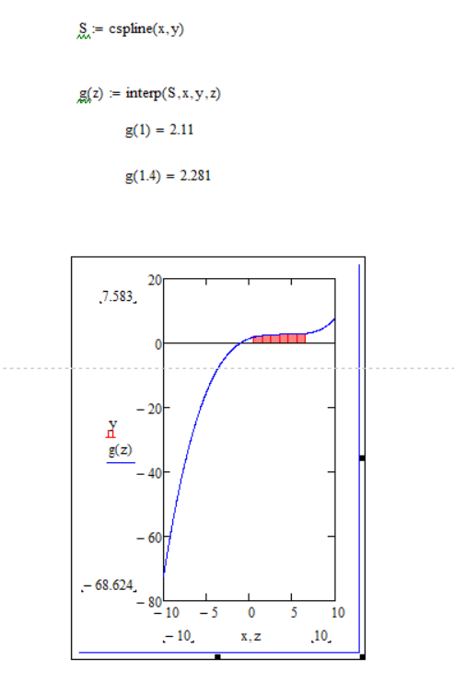

Знайдемо коефіцієнти регресійної моделі.

Задаємо функцію та знаходим її похідні:

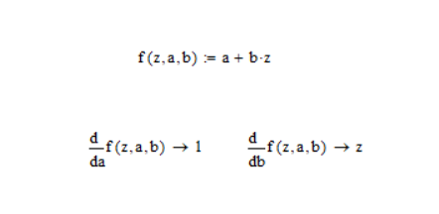

Задаємо вектор-функцію F:

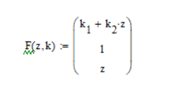

Задаємо вектор початкових наближень:

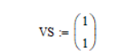

Визначимо коефіцієнти a,b та перевіримо результат в певній точці:

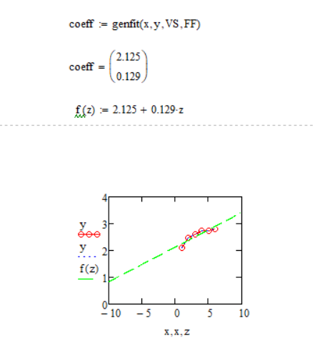

**Висновок:**

В даній лабораторній роботі я навчилась та відпрацювала на практиці задачі роботу з пакетом прикладних програм Mathcad Prime.

Я вивчила теоретичні відомості та формули для роботи з даним типом задач. Головною особливістю ППП являється те, що ми маємо в наявності готові інструменти для роботи з математичними сутностями.

Для роботи з функціями та їх похідними і границями потрібно було встановити пакет прикладних програм Mathcad Prime. З допомогою даних електронних інструментів було здійснено обчислення з використанням матриць відповідно до завдання.

Після цього було виконано завдання згідно з варіантом.

У правильності результатів роботи можна переконатися, провівши відповідні обчислення.

Під час проведення лабораторної роботи №5 я, отримавши умови задачі та дані для оперування, розв’язала дані задачі та отримала відповіді.

Зважаючи на результати та власний досвід, вважаю мету роботи досягнутою, а завдання — виконаним.